Министерство науки и высшего образования Российской Федерации Федеральное государственное бюджетное образовательное учреждения высшего образования

ТОМСКИЙ ГОСУДАРСТВЕННЫЙ УНИВЕРСИТЕТ СИСТЕМ УПРАВЛЕНИЯ И РАДИОЭЛЕКТРОНИКИ (ТУСУР)

Кафедра компьютерных систем в управлении и проектировании (КСУП)

**РАЗРАБОТКА ПЛАГИНА «ПОЖАРНАЯ ЛЕСТНИЦА» ДЛЯ «КОМПАС-3D»**

ПОЯСНИТЕЛЬНАЯ ЗАПИСКА  
по дисциплине  
«Основы разработки САПР» (ОРСАПР)

Выполнил:  
студент гр. 580-2  
___________ Емельянов Р.А.  
«__» ______________ 2023 г.

Руководитель:  
к.т.н., доцент каф. КСУП  
___________ Калентьев А.А.  
«__» ______________ 2023 г.

Томск 2023

**СОДЕРЖАНИЕ**

1 ОПИСАНИЕ САПР 3

1.1 Описание программы 3

1.2 Описание API 4

1.3 Обзор аналогов плагина 9

1.3.1 Плагины по серии 1.450.3. Лестницы и ограждения Tekla для САПР Tekla Structures 9

2 ОПИСАНИЕ ПРЕДМЕТА ПРОЕКТИРОВАНИЯ 12

3 ПРОЕКТ СИСТЕМЫ 13

3.1 Диаграммы классов 13

3.2 Макеты пользовательского интерфейса 18

4 СПИСОК ИСТОЧНИКОВ 20

# 1 ОПИСАНИЕ САПР

## 1.1 Описание программы

“КОМПАС-3D” — это российская импортонезависимая система трехмерного проектирования, ставшая стандартом для тысяч предприятий и сотен тысяч профессиональных пользователей [[1](https://ascon.ru/products/kompas-3d/)].

“КОМПАС-3D” широко используется для проектирования изделий основного и вспомогательного производств в таких отраслях промышленности, как машиностроение (транспортное, сельскохозяйственное, энергетическое, нефтегазовое, химическое и т.д.), приборостроение, авиастроение, судостроение, станкостроение, вагоностроение, металлургия, промышленное и гражданское строительство, товары народного потребления и т. д.

В основе “КОМПАС-3D” лежит российское геометрическое ядро “C3D” (создано “C3D Labs”, дочерней компанией “АСКОН”) и собственные программные технологии.

Основные виды трёхмерного моделирования в “КОМПАС-3D”:

* твердотельное — за счет операций формообразующих (выдавливания, вращения, по сечениям и др.) и формоизменяющих (фасок, скруглений, отверстий, уклонов и др.);
* поверхностное — получение геометрии модели на основе поверхностей (линейчатых, конического сечения, по сети кривых или точек, по траектории и др.);
* листовое — моделирование листовых деталей методом гибки или штамповки с дальнейшим получением «развертки»;
* объектное — моделирование сборочных единиц с использованием готовых типовых отраслевых деталей (крепежа, кабельных каналов, шлангов, металлоконструкций и др.).

Аналогом “КОМПАС-3D” может являться “Autodesk Inventor”

## 1.2 Описание API

API – это набор способов и правил, по которым различные программы общаются между собой и обмениваются данными [[2](https://skillbox.ru/media/code/chto_takoe_api/)].

Взаимодействие внешнего приложения или подключаемого модуля с системой “КОМПАС-3D” осуществляется посредством программных интерфейсов, называемых API. В “КОМПАС-3D” на данный момент существуют API двух версий: API 5 и API 7. Для написания плагина была выбрана версия API 5.

Главным интерфейсом API системы “КОМПАС-3D” является KompasObject. Получить указатель на этот интерфейс можно при работе под управлением внешнего приложения – после вызова метода CreateKompasObject(). В таблице 1.1 приведены используемые методы интерфейса KompasObject.

Таблица 1.1 – используемые методы и свойства интерфейса KompasObject

|  |  |  |  |
| --- | --- | --- | --- |
| Название | Входные параметры | Тип возвращаемых данных | Описание |
| Document3D() | — | Указатель на интерфейс документа трехмерной модели ksDocument3D | Получить указатель на интерфейс документа трехмерной модели |
| Document2D() | — | Указатель на интерфейс графического документа ksDocument2D | Получить указатель на интерфейс графического документа |
| GetParamStruct (short structType) | structType – тип интерфейса параметров | указатель на интерфейс указанного типа из StructType2D | Получить указатель на интерфейс структуры параметров объекта нужного типа |

Продолжение таблицы 1.1.

|  |  |  |  |
| --- | --- | --- | --- |
| Quit() | — | — | Закрыть приложение |
| visible |  | bool | Свойство видимости приложения |

Таблица 1.2 – используемые методы интерфейса ksDocument3D

|  |  |  |  |
| --- | --- | --- | --- |
| Название | Входные параметры | Тип возвращаемых данных | Описание |
| Create(BOOL invisible, BOOL typeDoc) | invisible – признак режима редактирования документа (TRUE –невидимый режим, FALSE –видимый режим),  typeDoc – тип документа (TRUE – деталь, FALSE –сборка). | TRUE – в случае успешного завершения. | Создать документ-модель (деталь или сборку) |
| GetPart(long type) | type – тип компонента из перечисления типы компонентов. | Указатель на интерфейс компонента ksPart или IPart | Получить указатель на интерфейс компонента в соответствии с заданным типом |
| UpdateDocument Param() | — | TRUE – в случае успешного завершения. | Активизировать измененные параметры документа |

Таблица 1.3 – используемые методы интерфейса ksDocument2D

|  |  |  |  |
| --- | --- | --- | --- |
| Название | Входные параметры | Тип возвращаемых данных | Описание |
| ksRectangle( LPDISPATCH | param – указатель на интерфейс параметров | указатель на прямоугольник – в случае | Создать прямоугольник |

Продолжение таблицы 1.3.

|  |  |  |  |
| --- | --- | --- | --- |
| param, short centre) | прямоугольника ksRectangleParam,  centre – признак построения обозначения центра:  0 – нет осей,  1 – значок осей (маленький "крестик"),  2 – горизонтальная ось,  3 – обе оси. | удачного завершения,  0 – в случае неудачи |  |

Таблица 1.4 – используемые методы и свойства интерфейса ksEntity

|  |  |  |  |
| --- | --- | --- | --- |
| Название | Входные параметры | Тип возвращаемых данных | Описание |
| Create() | — | TRUE – в случае успешного завершения. | Создать объект в модели |
| GetDefinition() | — | Указатель на интерфейс IDispatch | Получить указатель на интерфейс параметров объектов и элементов |
| Update() | — | TRUE – в случае успешного завершения. | Изменить свойства объекта (используя ранее установленные свойства) |

Таблица 1.5 – используемые методы интерфейса ksPart

|  |  |  |  |
| --- | --- | --- | --- |
| Название | Входные параметры | Тип возвращаемых данных | Описание |
| GetPart(long type) | type – тип компонента | Указатель на интерфейс | Получить указатель на интерфейс |

Продолжение таблицы 1.5.

|  |  |  |  |
| --- | --- | --- | --- |
|  |  | компонента ksPart или IPart | компонента в соответствии с заданным типом |
| EntityCollection (short objType) | objType – тип объектов, содержащихся в массиве | Указатель на интерфейс ksEntityCollection или IEntityCollection | Формирует массив объектов и возвращает указатель на его интерфейс |
| NewEntity(short objType) | objType – тип объекта | Указатель на интерфейс ksEntity или IEntity | Создать новый интерфейс объекта и получить указатель на него |
| GetDefaultEntity (short objType) | objType – тип объекта | Указатель на интерфейс ksEntity или IEntity | Получить указатель на интерфейс объекта, создаваемого системой по умолчанию |

Таблица 1.6 – используемые методы интерфейса ksSketchDefinition

|  |  |  |  |
| --- | --- | --- | --- |
| Название | Входные параметры | Тип возвращаемых данных | Описание |
| BeginEdit() | — | Указатель на интерфейс эскиза ksDocument2D | Войти в режим редактирования эскиза (ksDocument2D) |
| SetPlane (LPDISPATCH plane) | plane – указатель на интерфейс базовой плоскости эскиза ksEntity или IEntity | TRUE – в случае успешного завершения | Изменить базовую плоскость эскиза |
| EndEdit() | — | TRUE – в случае успешного завершения | Выйти из режима редактирования эскиза |

Таблица 1.7 – используемые методы интерфейса ksBaseExtructionBaseDefinition

|  |  |  |  |
| --- | --- | --- | --- |
| Название | Входные параметры | Тип возвращаемых данных | Описание |
| SetSideParam (bool forward, short type, double depth, double draftValue, bool draftOutward); | forward – направление выдавливания:  TRUE – прямое направление,  FALSE – обратное направление.  type – тип выдавливания,  depth – глубина выдавливания,  draftValue – угол уклона,  draftOutward – направление уклона:  FALSE – уклон наружу,  TRUE – уклон внутрь. | TRUE – в случае успешного завершения,  FALSE – в случае неудачи | Установить параметры выдавливания в одном направлении |
| SetSketch (LPDISPATCH sketch) | sketch – указатель на интерфейс эскиза ksEntity или IEntity | TRUE – в случае успешного завершения,  FALSE – в случае неудачи | Задать указатель на интерфейс эскиза элемента |

Таблица 1.8 – используемые методы интерфейса ksMeshCopyDefinition

|  |  |  |  |
| --- | --- | --- | --- |
| Название | Входные параметры | Тип возвращаемых данных | Описание |
| SetCopyParam AlongAxis (BOOL firstAxis, double angle, long | firstAxis – ось:  TRUE – первая,  FALSE – вторая,  angle – угол наклона оси, | TRUE – в случае успешного завершения | Установить параметры копирования вдоль оси |

Продолжение таблицы 1.8.

|  |  |  |  |
| --- | --- | --- | --- |
| count, double step, BOOL factor); | count – количество копий,  step – шаг вдоль оси,  factor – признак полного шага |  |  |

## 1.3 Обзор аналогов плагина

### 1.3.1 Плагины по серии 1.450.3. Лестницы и ограждения Tekla для САПР Tekla Structures

Прямым аналогом является пакет плагинов по “серии 1.450.3. Лестницы и ограждения Tekla” [[4](https://sapr-art.by/s1450)], в который входит плагин, предназначенный для моделирования стремянки по серии “1.450.3-7.94 выпуск 2. Конструкции из горячекатаных профилей”. Основными данного плагина являются четыре вкладки “Стремянка”, “Ограждение”, “Узлы”, “Детали”. Дальнейшее описание плагина основывалось руководстве для него [[5](https://docs.google.com/document/d/1DXjKSFF1_5HtommXsSB5qXpN2p4rtVMhjUq8-GVRBEM/edit#heading=h.s78n08hb4lp7)].

На вкладке “Стремянка” можно выбрать марку стремянки, наличие ступеней, шаг ступеней, болты для нижней крепежной пластины, общую высоту стремянки и др. Интерфейс вкладки “Стремянка” плагина “Стремянка” представлен на рисунке 1.1.

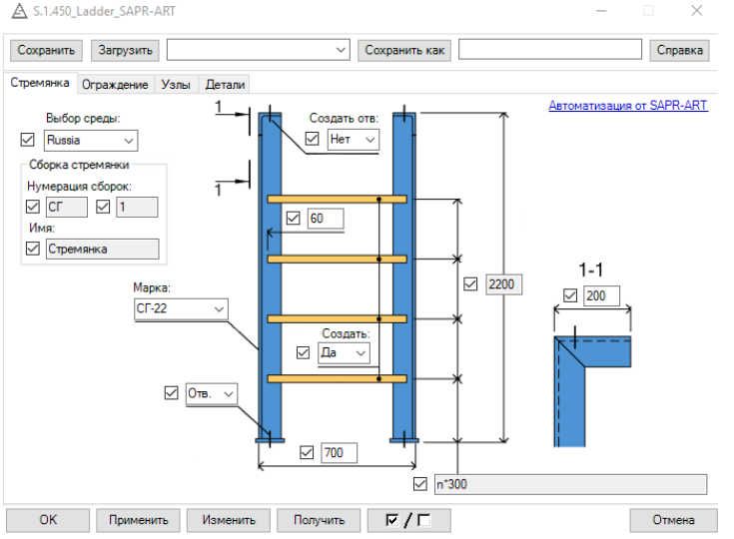

Рисунок 1.1 – Интерфейс вкладки “Стремянка” плагина “Стремянка”

На вкладке “Ограждение” можно выбрать марку ограждения, длину ограждения, шаг секций, конфигурацию и др. Интерфейс вкладки “Ограждение” плагина “Стремянка” представлен на рисунке 1.2.

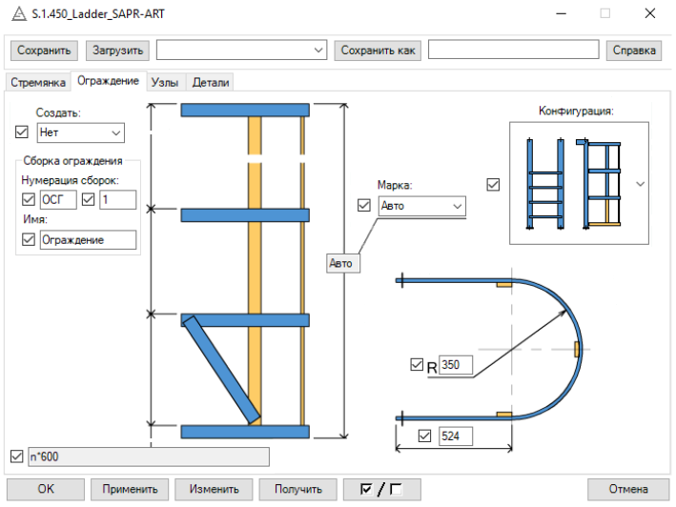

Рисунок 1.2 – Интерфейс вкладки “Ограждение” плагина “Стремянка”

На вкладке “Узлы” можно выбрать размеры отверстий или болтов с допусками. Интерфейс вкладки “Узлы” плагина “Стремянка” представлен на рисунке 1.3.

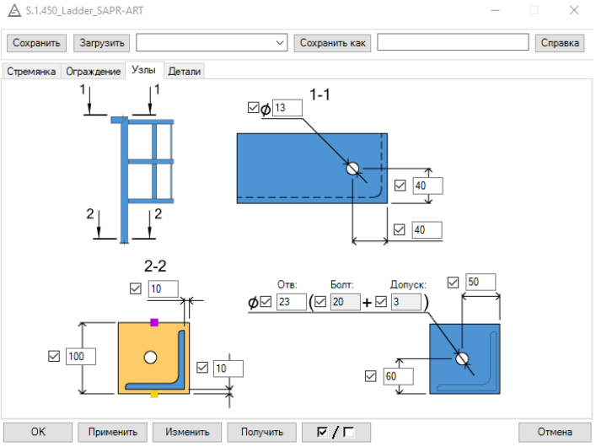

Рисунок 1.3 – Интерфейс вкладки “Узлы” плагина “Стремянка”

Вкладка “Детали” предназначена для задания детальных настроек элементов плагина. В этой вкладке доступна детальная настройка болтов как для стремянки, так и для ее ограждения. Интерфейс вкладки “Детали” плагина “Стремянка” представлен на рисунке 1.4.

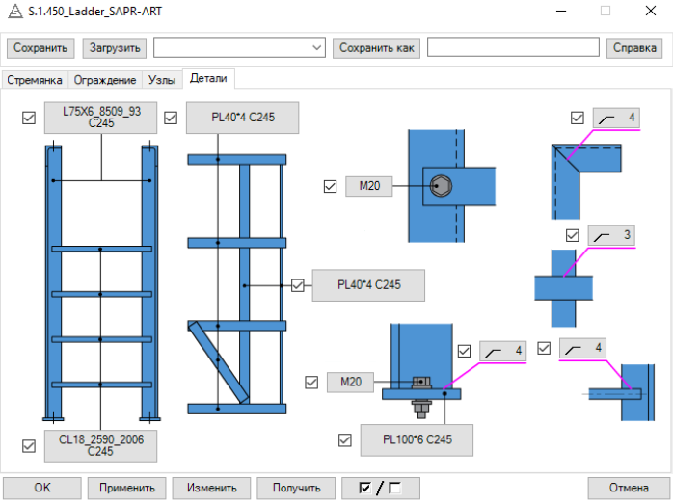

Рисунок 1.4 – Интерфейс вкладки “Детали” плагина “Стремянка”

# 2 ОПИСАНИЕ ПРЕДМЕТА ПРОЕКТИРОВАНИЯ

Пожарная лестница – стационарно закрепленная к стене здания лестница, предназначенная для:

* эвакуации людей при пожаре;
* подъема личного состава и пожарно-технического вооружения на этажи, кровлю здания и сооружения [[6](https://propb.ru/library/wiki/naruzhnaya-pozharnaya-lestnitsa/)].

Для данного плагина была выбрана пожарная лестница вертикального типа, конструктивно состоящая их двух параллельных вертикальных направляющих, жестко соединенных поперечными опорными ступенями. На рисунке 2.1 представлен чертеж пожарной лестницы.

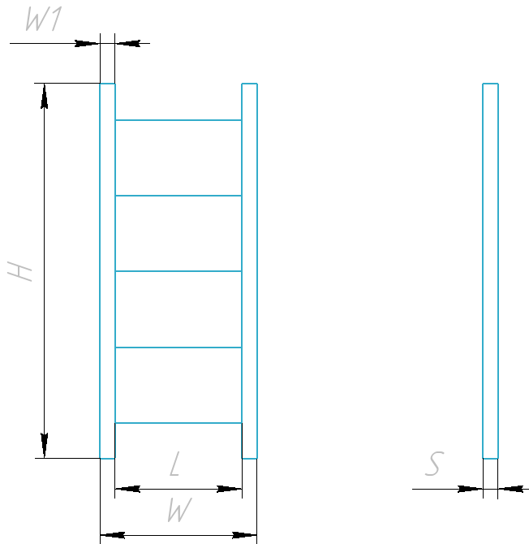

а) б)

Рисунок 2.1 – Модель пожарной лестницы вид спереди (а) и вид сбоку (б)

***Изменяемые параметры для плагина*** (также все обозначения показаны на рис. 2.1):

* высота лестницы H (1000мм – 20000мм);
* ширина лестницы W (190мм – 1000мм);
* толщина лестницы S (20мм – 50мм);
* ширина бруска W1 (20мм – 50мм);
* длина ступени L (150мм – 960мм);
* при изменении ширины лестницы W изменяется длина ступени L (L = W – 2 ∙ W1).

# 3 ПРОЕКТ СИСТЕМЫ

## 3.1 Диаграммы классов

Диаграмма классов — один из видов UML-диаграмм, позволяющий описать статический аспект программной системы за счёт описания классов и их взаимосвязей в системе [7].

На рисунке 3.1 представлена UML диаграмма классов.

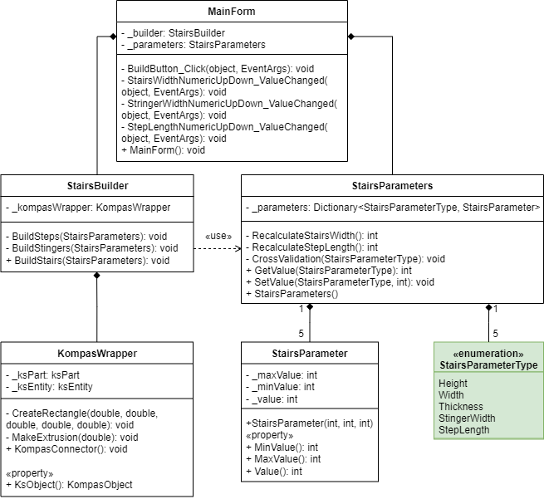

Рисунок 3.1 – Диаграмма классов плагина “Пожарная лестница”

Таблица 3.1 – Используемые поля класса MainForm

|  |  |  |
| --- | --- | --- |
| Название | Тип данных | Описание |
| _builder | StairsBuilder | Экземпляр класса StairsBuilder |
| _stairsParameters | StairParameters | Экземпляр класса StairParametrs |

Таблица 3.2 – Используемые методы класса MainForm

|  |  |  |  |
| --- | --- | --- | --- |
| Название | Входные параметры | Выходные параметры | Описание |
| BuildButton_Click | object, EventArgs | void | Обработчик нажатия на кнопку BuildButton |
| StairsWidthNumericUpDown_ ValueChanged | object, EventArgs | void | Обработчик изменения значения в элементе StairsWidthNumeric UpDown |
| StringerWidthNumericUp Down_ValueChanged | object, EventArgs | void | Обработчик изменения значения в элементе StingerWidth NumericUpDown |
| StepLengthNumericUpDown_ ValueChanged | object, EventArgs | void | Обработчик изменения значения в элементе StepLength NumericUpDown |
| MainForm | — | void | Конструктор главной формы |

Таблица 3.3 – Используемые поля класса StairsParametrs

|  |  |  |
| --- | --- | --- |
| Название | Тип данных | Описание |
| _parameters | Dictionary<ParameterType, Parameter> | Словарь изменяемых параметров лестницы |

Таблица 3.4 – Используемые методы класса StairsParameters

|  |  |  |  |
| --- | --- | --- | --- |
| Название | Входные параметры | Выходные параметры | Описание |
| GetValue | StairsParameterType – тип параметра | int | Возвращает значение параметра из словаря |

Продолжение таблицы 3.4.

|  |  |  |  |
| --- | --- | --- | --- |
| SetValue | StairsParameterType – тип параметра, int – задаваемое значение параметра | void | Задает значение для параметра в словаре |
| StairsParameters | — | Stairs Parameters | Конструктор класса StairsParameters |
| RecalculateStairsWidth | — | int | Пересчитывает ширину лестницы |
| RecalculateStepLength | — | int | Пересчитывает длину ступени |
| CrossValidation | StairsParameterType – тип параметра, | void | Проверяет зависимые параметры |

Таблица 3.5 – Используемые поля класса StairsParameter

|  |  |  |  |
| --- | --- | --- | --- |
| Название | Входные параметры | Выходные параметры | Описание |
| _minValue | — | int | Минимальная величина параметра лестницы |
| _maxValue | — | int | Максимальная величина параметра лестницы |
| _value | — | int | Текущая величина параметра лестницы |

Таблица 3.6 – Используемые свойства и конструктор класса StairsParameter

|  |  |  |  |
| --- | --- | --- | --- |
| Название | Входные параметры | Выходные параметры | Описание |
| MinValue | — | int | Задает или возвращает минимальную |

Продолжение таблицы 3.6.

|  |  |  |  |
| --- | --- | --- | --- |
|  |  |  | величину параметра лестницы |
| MaxValue | — | int | Свойство максимальной величины параметра лестницы |
| Value | — | int | Свойство текущей величины параметра лестницы |
| StairsParameter | int, int, int | StairsParameter | Конструктор класса StairsParameter |

Таблица 3.7 – Описание перечисления StairsParameterType

|  |  |
| --- | --- |
| Название | Описание |
| Height | Высота лестницы |
| Width | Ширина лестницы |
| Thickness | Толщина лестницы |
| StingerWidth | Ширина направляющей |
| StepLength | Длина ступени |



Таблица 3.8 – Используемые поля StairsBuilder

|  |  |  |
| --- | --- | --- |
| Название | Тип данных | Описание |
| _kompasWrapper | KompasWrapper | Оболочка интерфейса компаса |

Таблица 3.9 – Используемые методы StairsBuilder

|  |  |  |  |
| --- | --- | --- | --- |
| Название | Входные параметры | Выходные параметры | Описание |
| BuildSteps | StairsParameters | void | Создание ступенек лестницы |
| BuildStingers | StairsParameters | void | Создание направляющих лестницы |

Продолжение таблица 3.9.

|  |  |  |  |
| --- | --- | --- | --- |
| BuildStairs | StairsParameters | void | Построение лестницы |

Таблица 3.10 – Используемые поля KompasWrapper

|  |  |  |
| --- | --- | --- |
| Название | Тип данных | Описание |
| _ksPart | ksPart | Указатель на интерфейс компонента |
| _ksEntity | ksEntity | Указатель на интерфейс сущности |

Таблица 3.11 – Используемые свойства и конструктор KompasWrapper

|  |  |  |  |
| --- | --- | --- | --- |
| Название | Входные параметры | Выходные параметры | Описание |
| CreateRectangle | double – ширина прямоугольника, double – высота прямоугольника, double – начальная координата по оси x,  double – начальная координата по оси y,  double – угол прямоугольника | void | Создание прямоугольника |
| MakeExtrusion | double – глубина выдавливания, ksEntity – эскиз фигуры | void | Сделать выдавливание по эскизу |
| KompasConnector |  | void | Конструктор класса, через который запускается КОМПАС-3D |
| KsObject |  | KompasObject | Свойство интерфейсов API Компас |



## 3.2 Макеты пользовательского интерфейса

Макет пользовательского интерфейса представлен на рисунке 3.2. Он представляет из себя форму, на которой размещены элементы управления (numericUpDown, button), лейблы и схема самой лестницы. Построение модели лестницы будет осуществляться после нажатия на кнопку “Построить”. Слева от элементов numericUpDown расположены лейблы, поясняющие, за какой параметр лестницы отвечает данный элемент. Справа от элементов numericUpDown расположены лейблы, указывающие ограничения значений, которые может ввести пользователь.

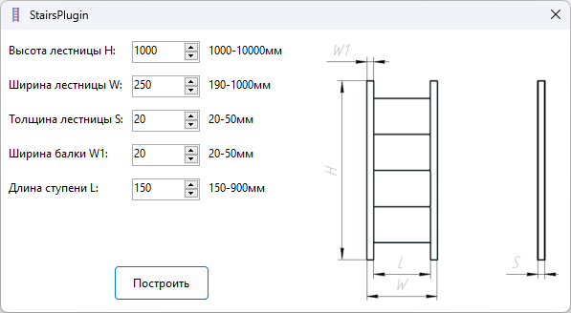

Рисунок 3.2 – Макет пользовательского интерфейса плагина

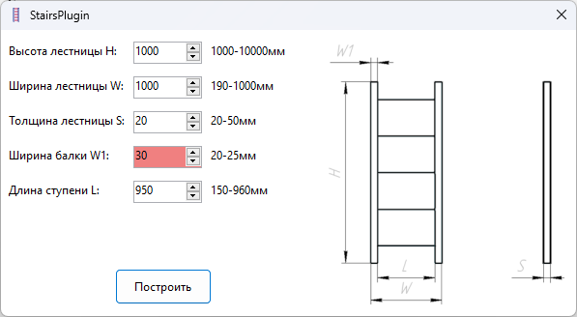

Рисунок 3.3 – Макет пользовательского интерфейса при некорректном значении

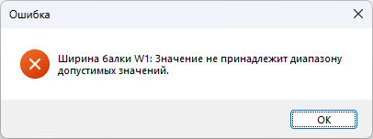

Рисунок 3.4 – Диалоговое окно ошибки, возникающее при нажатии на кнопку “Построить”

# 4 СПИСОК ИСТОЧНИКОВ

1. КОМПАС-3D. Система трехмерного моделирования [электронный ресурс]. – режим доступа: <https://ascon.ru/products/kompas-3d/> (дата обращения: 01.11.2023)
2. Что такое API и как он работает [электронный ресурс]. – режим доступа: <https://skillbox.ru/media/code/chto_takoe_api/> (дата обращения: 01.11.2023)
3. Справочная система КОМПАС-3D SDK [электронный ресурс]. – режим доступа: <https://help.ascon.ru/KOMPAS_SDK/22/ru-RU/index.html> (дата обращения: 01.11.2023)
4. Плагины по серии 1.450.3. Лестницы и ограждения Tekla [электронный ресурс]. – режим доступа: <https://sapr-art.by/s1450> (дата обращения: 03.11.2023)
5. Руководство. Стремянка СГ [электронный ресурс]. – режим доступа: <https://docs.google.com/document/d/1DXjKSFF1_5HtommXsSB5qXpN2p4rtVMhjUq8-GVRBEM/edit#heading=h.s78n08hb4lp7> (дата обращения: 03.11.2023)
6. Наружная пожарная лестница [электронный ресурс]. – режим доступа: <https://propb.ru/library/wiki/naruzhnaya-pozharnaya-lestnitsa/> (дата обращения: 04.11.2023)
7. Новые технологии в программировании: учебное пособие / А. А.Калентьев, Д. В. Гарайс, А. Е. Горяинов — Томск: Эль Контент, 2014. — 176 с.